重磅 | “千校千项”遴选活动名单公示——深化改革行知录
2017-10-20团中央学校部
在团中央学校部的指导下，中国青年报社、人民网共同主办2017年全国大中专学生“三下乡”社会实践“千校千项”成果遴选活动。活动旨在宣传贯彻习近平总书记系列重要讲话精神，发挥社会实践在帮助青年学生受教育、长才干、作贡献方面的积极作用，引领广大青年学生以青春建功的实际行动为党的十九大献礼。
活动期间，评委会共收集到2万余份申报材料，经过作品申报、资格筛选、网络投票、专家评审等环节，最终遴选出最具影响好项目300个、真情实感志愿者300名、深化改革行知录200篇以及下乡情怀好日记200篇。
部分公示名单如下（我院的获奖编号为141）。

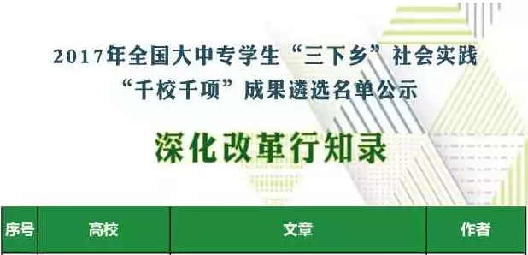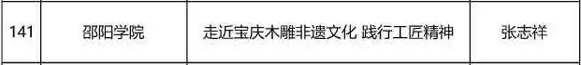

全部信息访问：
http://mp.weixin.qq.com/s/C8rvKT2rwTFOx8mEzP9MUA

